ДЯТЛОВСКИЙ РАЙОННЫЙ ИСПОЛНИТЕЛЬНЫЙ КОМИТЕТ
ГРОДНЕНСКИЙ ОБЛАСТНОЙ ЦГЭОЗ
ДЯТЛОВСКИЙ РАЙОННЫЙ ЦЕНТР ГИГИЕНЫ И
ЭПИДЕМИОЛОГИИ
УЗ «ДЯТЛОВСКАЯ ЦЕНТРАЛЬНАЯ РАЙОННАЯ БОЛЬНИЦА»

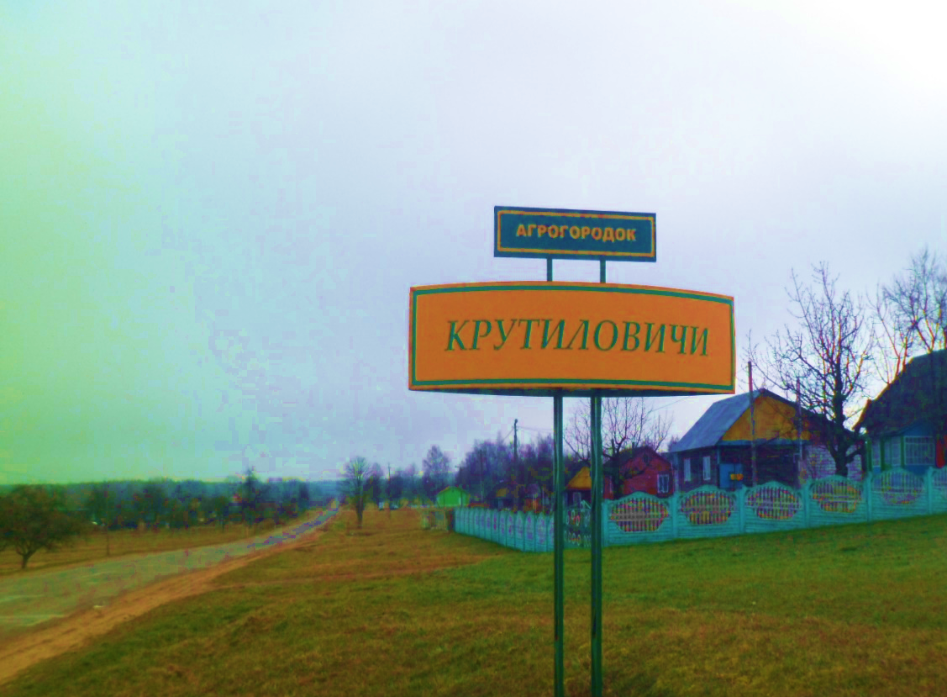
ПРОФИЛЬ ЗДОРОВЬЯ
«КРУТИЛОВИЧИ-ЗДОРОВЫЙ ПОСЕЛОК»

Содержание
- Предисловие………………………………………………………...3-4 стр.
- Состояние здоровья жителей агрогородка Крутиловичи…………5-7 стр.
- Состояние среды обитания и ее влияние на здоровье жителей города…………………………………………………………………….
  - Водоснабжение и здоровье…………………………………….8 стр.
  - Медицинские осмотры…………………………………………8 стр.
  - Питание и здоровье………………………………………… 8-9 стр.
  - Воспитание и обучение здоровья детей……………………9-11 стр.
  - Радиационная обстановка……………………………………..11 стр.
- Мероприятия в рамках реализация проекта «Крутиловичи-здоровый поселок» …………………………………………………………………
  - Логотип проекта «Крутиловичи-здоровы поселок» ………12 стр.

Для населения агрогородка Крутиловичи Дятловского района, как и для других регионов Республики Беларусь, характерна избыточность неинфекционной, особенно хронической, заболеваемости, которая является на сегодняшний день основной причиной смертности населения, а также экономических потерь от возникающей нетрудоспособности и затрат на медицинские мероприятия.
Это обусловливает необходимость проведения постоянных и максимально эффективных мероприятий по созданию и поддержанию здоровье сберегающей среды жизнедеятельности людей, а также снижению распространенности поведенческих и биологических рисков здоровью среди населения агрогородка Крутиловичи.
Стабильность среды обитания по параметрам, выполнение которых гарантирует сохранение и улучшение здоровья населения, обеспечивается мероприятиями первичной профилактики.
Первичная профилактика – это совокупность политических, социальных, экономических, медицинских, информационных и воспитательных межсекторальных действий общества, направленных на устранение причин и условий, вызывающих распространение болезней среди населения.
Усиление профилактической деятельности, заложенной в т.ч. в механизмах реализации Государственной программы Республики Беларусь «Здоровье населения и демографическая безопасность» на период 2016 – 2020гг., потребует решения важной задачи: суметь максимально вовлечь государственные органы управления Дятловского района, мобилизовать другие общественные сектора и обосновать наличие дополнительных резервов в системе здравоохранения региона для проведения на территории агрогородка Крутиловичи мероприятий по управлению формированием здоровья населения за счет улучшения гигиенического качества окружающей человека среды и снижения рискованного по отношению к собственному здоровью поведения людей.
В «Профиле здоровья агрогородка Крутиловичи» находят отражение все аспекты жизни населенного пункта, способствующие или препятствующие здоровью жителей и их благополучию, а также данные социологических опросов населения.
Профилактический проект основывается на единых стандартах в подходах к здоровью как «социальной модели» с учетом особенностей и возможностей административной территории.
Технология реализации профилактического проекта предусматривает участие в нем всех заинтересованных ведомств и реализуется методом программно – целевого планирования (т.е. позволяет в условиях ограниченных финансовых возможностей максимально скоординировать усилия всех структур, направленные на создание и реализацию комплексных социальных программ по повышению качества жизни населения агрогородка.
Пилотный профилактический проект «Крутиловичи – здоровый агрогородок» реализуется с сентября 2019 года. В основе деятельности, предпринимаемой в рамках пилотного профилактического проекта лежат следующие принципы:
приоритет вопросов здоровья в планировании деятельности всех секторов/ведомств;
интеграции – координации всех программ и мероприятий различных уровней, статусов и отраслевой направленности;
всеобщности – в реализации проекта принимают участие все группы общественности и ветви власти, социальные институты, жители агрогородка и др.
В конечном итоге проект призван привести к улучшению физического, психологического, социального и экологического благополучия людей, живущих в агрородке Крутиловичи.

2. СОСТОЯНИЕ ЗДОРОВЬЯ ЖИТЕЛЕЙ АГРОГОРОДКА КРУТИЛОВИЧИ
2.1. Медико – демографическая ситуация:
На конец 2018 года численность населения в агрогородке Крутиловичи составила 483 человека.
. Возрастная структура населения агрогородка Крутиловичи:
Население трудоспособного возраста составляет 293 человека (60,6%), в том числе: 138 женщин, что составляет 47 %, 155 мужчин, что составило 53%.
В агрогородке Крутиловичи проживает 93 (19,2% от общей численности населения) детей.
Население пенсионного возраста составляет 97 человек (20,0 % от общей численности населения), в том числе: 68 женщин, что составило 70,1%, и 29 мужчины, что составило 29,8%.
Заболеваемость населения:
Среди пенсионеров 93 человека, что составило 96 % состоят на учете по ишемической болезни сердца. Среди трудоспособного населения на первое место выходит заболевание артериальной гипертензией 45,6% (133 человека) от трудоспособного населения. По поводу ишемической болезни сердца на учете среди трудоспособного населения состоит 98 человек (что составляет 33,4% от заболеваний трудоспособного возраста).
Среди детей на первое место выходит заболеваемость по органам зрения 27 человек, что составляет 29%, патология сердечно сосудистой системы 18 человек (19,3%), опорно-двигательного аппарата 12 человек (12,9%).
Смертность населения:
Общая смертность за 9 месяцев 2018 года составила 3 случая, 1 из них в трудоспособном возрасте. Причина смертности болезни системы кровообращения (1 ЦВБ), в трудоспособном возрасте БСК.
За 9 месяцев 2019 года общая смертность составила 7 случаев, из них 2 случая в трудоспособном (1 ребенок).

Общая смертность
 | 9 мес 2018 | 9 мес 2019
БСК | 3 | 4
-ЦВБ | 1 | 2
Онкология |  | 1
Эндокринная система |  | 1
Внешние причины |  | 1

Смертность в трудоспособном
 | 9 мес 2018 | 9 мес 2019 г
БСК | 1
Эндокринная система |  | 1
Внешние причины |  | 1

На 01.12.2020 общее население а.г. Крутиловичи составило 474 человека, 89 детей, 280 трудоспособного населения, 105 пенсионеров.
Среди пенсионеров 96 % (93 человека) состоят на учете по ишемической болезни сердца, среди трудоспособного населения на первое место выходит артериальная гипертензия 46,6% (147 человек) от трудоспособного населения. По поводу ишемической болезни сердца на учете среди трудоспособного населения состоит 93 человек (32,1%).
Среди детей на первое место выходит заболеваемость по органам зрения (27 человек), патология сердечно сосудистой системы 18 человек, опорно-двигательного аппарата 12 человек
Общая смертность на 20.12.2020 г составила 9 случаев, 4 из них в трудоспособном возрасте. Причина смертности в трудоспособном возрасте составило 2 случая от БСК, 1 онкологические заболевание, 1 суицид. Смертность старше трудоспособного возраста 3 случая составило от болезней БСК, 1 случай от онкологических заболеваний, от нервных заболеваний составил 1 случай.
Специалистами центра гигиены и эпидемиологии совместно со специалистами УЗ «Дятловской ЦРБ» разработаны перечни индикаторных показателей состояния здоровья населения агрогородка Крутиловичи. Проводится профилактический осмотр населения агрогородка с применением аппаратной скрининг-диагностики для раннего выявления рака (91 чел.). Проводится ежегодное рентгенофлюорографическое обследование (95 % от подлежащего населения за 2019 г и 97% за 2020 г.)
Индекс здоровья в 2019 году жителей агрогородка Крутиловичи составлял 64%, в 2020 году 46%.
Первичная заболеваемость от заболеваний органов дыхания (среди взрослого и детского населения) в 2019 году составило 228,3 случаев на 1000 населения, в 2020 году 377,1 случай на 1000 населения.
Уровень общей инфекционной заболеваемости в 2019 году было 441,7 на 1000 населения, в 2020 году 721,5 на 1000 населения.
В целях контроля и снижения курящих среди работников АОА «Гранит Агро» издан приказ №405/1 – РП от 18.12.2020 года «О запрете курения в помещениях предприятия и на его территории, кроме мест, установленных для курения». К работникам, нарушившим положения настоящего приказа, могут быть применены меры материального воздействия (лишения продуктов питания сроком на 1 месяц).
В 2020 г в агрогородке Крутиловичи родилось 4 ребенка: 2 мальчика, 2 девочки, что составило 8,4 на 1000 населения. Количество зарегистрированных браков составило 2 случая браки, показатель на 1000 населения составил 4,2. Разводы в течение 2020 г в агрогородке не регистрировались.
Количество случаев смерти составило 9, что составило 19 случаев на 1000 населения. От ишемической болезни сердца умерло 5 человек, что составляет 1054,8 % от количества случаев смертей. Младенческая смертность, и смертность детей до 5 лет не регистрировались. Смертность населения трудоспособного возраста составило 4 случая: 3 мужчины, 1 женщина, показатель или 1428,5 на 100 000 населения.
2. Случаев миграции внешней и внутренней среди населения агрогородка в 2020 году не регистрировались.
Первичная заболеваемость неинфекционными заболеваниями:
Количество случаев новообразований составило 2 случая: один случай среди мужчин и один случай среди женщин. Показатель на 100 000 населения составил 421,9. Среди детей от 0-17 лет случаи новообразований не регистрировались. Случаи новообразований органов дыхания не регистрировались.
болезни системы кровообращения
заболеваемость болезнями системы кровообращения взрослого населения в возрасте 18 лет и старше составило 62 человек, показатель на 100 000 составил 16103,8;
заболеваемость ишемической болезнью сердца взрослого населения в возрасте 18 лет и старше 24 человек, показатель на 100 000 составил 6233,7
заболеваемость артериальной гипертензией (болезни, характеризующиеся повышенным кровяным давлением) взрослого населения в возрасте 18 лет и старше составило 38 случаев, показатель на 100 000 составил 9870,1.
болезни органов дыхания
заболеваемость болезнями органов дыхания взрослого населения в возрасте 18 лет и старше составило 7 случаев, показатель на 100 000 населения составил 1818,1.
3.3.1. один случай самоубийства был зарегистрирован в агрогородке, показатель на 100 000 населения составил 259,7.
3.3.2. Количество случаев сахарного диабета составило 7 случаев, показатель на 100000 населения составил 1818,1.
общая и первичная заболеваемость детского населения 0-17 лет болезнями органов дыхания – отсутствуют данные
травмы – данные отсутствуют.
Отравление на территории не регистрировались.

3. Состояние среды и обитания
3.1. Водоснабжение и здоровье:
Всего в агрогородке Крутиловичи обеспечено централизованным водоснабжением 83,6 % населения.
Анализ результатов микробиологических исследований воды источников и разводящей сети коммунального водопровода за 2018-19 года показал, что качество питьевой воды в агрогородке. Крутиловичи остается стабильным на протяжении последних лет. Специалистами Дятловского районного ЦГЭ организован мониторинг за качеством воды централизованного водоснабжения.
В 2020 г увеличился рост населения частного сектора, пользующего питьевой водой на 35 человек (было количество пользователей 411, увеличилось до 446). В связи с этим снизился удельный вес населения частного сектора, пользующегося колодцами для питья.
3.2. Медицинские осмотры: Организации и предприятия, находящиеся на территории агрогородка Крутиловичи проходят обязательные медицинские осмотры в соответствии с инструкцией о порядке проведения обязательных и внеочередных медицинских смотров работающих утвержденной, Постановлением Министерство здравоохранения Республике Беларусь от 29.07.2019 г №74.
3.3. Питание и здоровье.
Питание жителей агрогородка Крутиловичи, как и в целом по Республике Беларусь, характеризуется низким потреблением овощей и фруктов (менее пяти порций в день), рыбы, морепродуктов, мяса нежирных сортов. В рационе чаще присутствуют обработанные пищевые продукты с высоким содержанием соли (свыше 5 грамм в сутки). Для приготовления пищи используется в основном растительные масла. Среди отдельных групп населения агрогородка существует вероятность различной степени выраженности дефицита витаминов А, Д. фолиевой кислоты, селена, кальция, калия, цинка.
Повседневные продукты питания жители агрогородка приобретают в двух предприятиях торговли:
Мини-маркет «Родны кут» Дятловского филиала Гродненского областного потребительского общества, агрогородок Крутиловичи, ул. Речная, 4, магазин «Продукты» ИП Овсяник Т.В., аг.Крутиловичи, ул.Центральная,9.
Ассортимент продукции, реализуемый торговыми объектами, включает все группы пищевой продукции: мясные полуфабрикаты (замороженные и охлажденные), молоко и молочную продукцию, замороженную рыбу и рыбную продукцию, овощи и фрукты свежие и в консервированном виде, хлебобулочные, кондитерские изделия, крупяные и макаронные изделия, напои, бутилированную и минеральную воду, диетические и диабетические продукты (мини-маркет «Родны кут»).
Питание жителей района характеризуется высоким содержанием жиров. Среди отдельных групп населения существует вероятность различной степени выраженности дефицита витаминов А, Д, фолиевой кислоты, микро- и макроэлементов: селена, кальция, калия, цинка, йода, фтора и др. Это свидетельствует о недостаточном потреблении населением овощей, фруктов, рыбы, морепродуктов, мяса нежирных сортов. Сложившаяся структура и качество питания населения в значительной степени обуславливают структуру заболеваемости, так как являются факторами риска сердечно-сосудистых, аллергических, онкологических и других заболеваний неинфекционной этиологии.
Одним из самых дешевых и доступных источников поступления в организм йода является использование в питании йодированной соли. Организован контроль за выполнением Постановления Совета Министров Республики Беларусь от 06.04.2001 № 484 «О предупреждении заболеваний, связанных с дефицитом йода». В 2019 году процент закупленной йодированной соли составил 84,4, процент реализованной соли составил 85,03. На всех предприятиях пищевой промышленности и общественного питания при производстве продуктов питания используется только йодированная соль. На объектах торговли йодированная соль входит в обязательный ассортиментный перечень реализуемой продукции. По данным лабораторных исследований при проведении мероприятий технического (технологического) поверочного характера в 2019 году из 109 проб, исследованных по микробиологическим показателям, 6 не соответствовали требованиям ТНПА, что составило 5,5% Превышений допустимых уровней по содержанию пестицидов, токсичных элементов, патулина, микотоксинов, нитратов, радионуклидов в пробах пищевой продукции за 2019 год не зарегистрировано.
Вспышечная заболеваемость острыми кишечными инфекциями среди населения, связанная с употреблением продуктов питания, изготовленных предприятиями пищевой промышленности и общественного питания района, не регистрировалась на протяжении 10лет.
В 2019-2021 году случаев отравления грибами и ботулизма не регистрировалось.
3.4. Воспитание и обучение детей.
В агрогородке Крутиловичи функционируют одно учреждение образования: ГУО "Крутиловичский детский сад-средняя школа".
Здание ГУО «УПК Крутиловичский детский сад-средняя школа» построено по типовому проекту, двухэтажное, количество учащихся по проекту – 196 человек, в 2019 году обучалось 107 человек, в 2020 году 94 человека, 11 классов-комплектов, две разновозрастные группы. Для организации учебных занятий имеется 19 учебных кабинетов. Образовательный процесс организован в одну смену.
В школе функционирует 1 группа продленного дня с организацией дневного сна.
Для занятий физической культурой и спортом оборудован спортивный зал на первом этаже здания. При спортивном зале функционируют душевые и санузлы раздельные для мальчиков и девочек. При благоприятных погодных условиях занятия по физкультуре проводятся на стадионе. В школе организованы разные формы физического воспитания учащихся: уроки физической культуры, подвижные перемены в режиме учебного дня; внеклассные спортивно-массовые и физкультурно-оздоровительные мероприятия (спортивные конкурсы, игры, спортивные секции).
Для организации горячего питания учащихся имеется пищеблок и обеденный зал, рассчитанный на 48 посадочных мест. Для соблюдения правил личной гигиены у входа в обеденный зал установлены умывальные раковины для мытья рук.
Пищеблок оборудован необходимым набором технологического и холодильного оборудования.
Для учащихся организовано одноразовое питание, для учащихся группы продленного дня – трехразовое. Охват горячим питанием в учреждении составляет 100%.
Для организации питьевого режима учащихся используется бутилированная вода промышленного производства.
Медицинское обслуживание учащихся Крутиловичский детский сад-средняя школа осуществляется персоналом Крутиловичского ФАПа.
В течение 2018 года учреждении были проведены замеры уровней искусственной освещенности, проводился отбор кулинарных изделий на микробиологические показатели, определение химического состава и энергетической ценности - все пробы соответствовали санитарно-гигиеническим требованиям.
При изучении образовательного процесса и воспитания в учреждении (анализ учебного расписания, контрольных работ) нарушений не выявлено.
В помещениях детского сада соблюдается режим функционального зонирования, размещение функциональных групп предусматривает.
Каждая групповая ячейка имеет собственную приемную-раздевальную, туалетную, буфетную, спальню. В групповых ячейках установлена ростовая мебель 2-,3-х размеров. Расстановка столов проведена с учетом гигиенических требований, рассаживание воспитанников - с учетом состояния здоровья, имеющихся у них функциональных нарушений слуха и остроты зрения.
Физическое воспитание и закаливание воспитанников включает следующие средства: занятия по физической культуре; физкультурно-оздоровительную работу в режиме дня (утренняя гимнастика, подвижные игры и физические упражнения на прогулке, физкультурная минутка); активный отдых (физкультурный досуг, физкультурные праздники, Дни здоровья).
Для организации горячего питания на первом этаже здания расположен пищеблок. Пищеблок оборудован необходимым набором торгово-технологического и холодильного оборудования.
Для воспитанников организовано четырехразовое питание с учетом времени пребывания их в учреждении.
3.5. Радиационная обстановка
Радиационная обстановка на территории Дятловского района в 2019 году оставалась стабильной. Дозиметрический контроль. Измеренные показатели мощности дозы гамма-излучения в контрольных точках соответствуют установившимся многолетним значениям. По результатам измерений в реперной точке г. Дятлово средняя мощность дозы гамма излучения в 2019 году составила на высоте 0,1 м – 0,10 мкЗв/ч, на высоте 1,0 м – 0,10 мкЗв/ч. С момента начала измерений мощность дозы гамма-излучения остается практически на одинаковом уровне.
Радиационный контроль пищевых продуктов. Проб с превышением норм содержания цезия-137 и стронция-90 в пищевых продуктах и сырье не выявлено. В 2019 году всего исследовано 18проб пищевых продуктов на содержание радионуклидов Цезия-137, в том числе 11 из личных подсобных хозяйств; 5 проб на содержание Стронция -90 из личных подсобных хозяйств.
Радиационная безопасность населения от природных источников ионизирующего излучения.
При приемке законченных строительством жилых и общественных зданий значения среднегодовой эквивалентной равновесной объемной активности изотопов радона в воздухе помещений, мощность дозы гамма-излучения соответствуют требованиям радиационной безопасности

  - Логотип проекта «Крутиловичи-здоровый поселок»

